LAVORO, POTENZA, ENERGIA

- Una seggiovia avente una massa di 3 quintali trasporta quattro sciatori in 2 minuti, superando un dislivello di 250 m. La massa media di uno sciatore è 70 kg. Qual è la potenza dell’impianto in CV e in W? (1.2x10⁴ W; 16.3 CV)

2) Un carrello affronta una salita con la velocità di 5 m/s. In cima la sua velocità si è ridotta a 2 m/s. La massa del carrello è di 90 g. Quale dislivello ha superato il carrello? (1.07 m)

3) Una molla verticale di costante elastica k = 500 N/m viene compressa e si accorcia di 5 cm. Su di essa viene appoggiato un oggetto di massa 30g.

  - Con quale velocità l’oggetto si stacca dalla molla?
  - Quale altezza massima raggiunge l’oggetto
(6.5 m/s; 2.2 m)

4) Una pallina di 100 g è ferma nel punto A. Scende lungo il piano, passa per i punti B e C e risale sul piano inclinato di destra. Supponi che lungo il percorso non ci sia attrito.

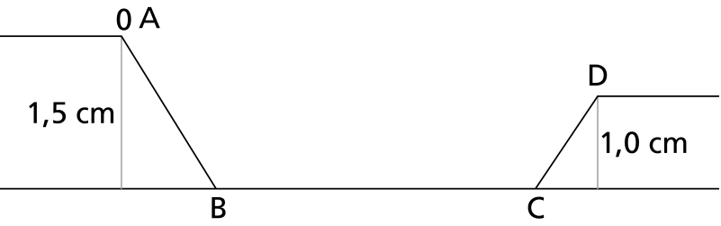

- Calcola l’energia meccanica nel punto A.
- Qual è l’energia meccanica nei punti B, C e D?
- Con quale velocità la pallina passa per B?
- Calcola l’energia potenziale nel punto D.
- Qual è l’energia cinetica in D?
- Descrivi il moto nei tratti AB, BC, CD.

(0.015 J, 0.015 J; 0.54 m/s; 0.01 J; 0.005 J)

